МИНИСТЕРСТВО НАУКИ И ВЫСШЕГО ОБРАЗОВАНИЯ РОССИЙСКОЙ ФЕДЕРАЦИИ

федеральное государственное АВТОНОМНОЕ образовательное учреждение высшего образования

«Национальный исследовательский ядерный университет «МИФИ» **Обнинский институт атомной энергетики –**

филиал федерального государственного автономного образовательного учреждения высшего образования «Национальный исследовательский ядерный университет «МИФИ»

**(ИАТЭ НИЯУ МИФИ)**

Отделение интеллектуальных кибернетических систем

**Лабораторная работа 2**

«Изучение методов и алгоритмов предобработки, анализа и визуализации данных.»

Выполнил:

студент гр. ИВТ-Б22 Мельников Олег

Проверил:

преподаватель ЯФиТ(О) Распопов Д.А.

**2024 г.**

# 1. Загрузка данных

data = pd.read_csv('titanic_train.csv')

# 2. Вывод первых 5 строк

print("First 5 rows:")

data.head()

# 2. Вывод последних 5 строк

print("Last 5 rows:")

data.tail()

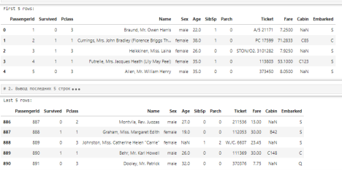

# 3. Основная информация о данных

print("\nDataset info:")

data.info()

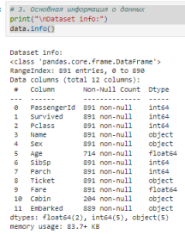

# 4. Описательные статистики

print("\nDescriptive statistics:")

data.describe()

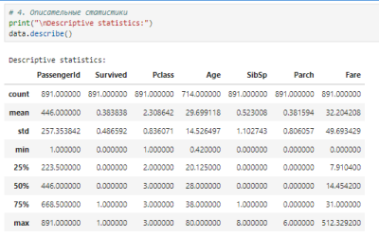

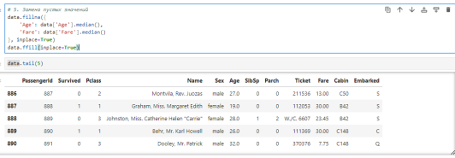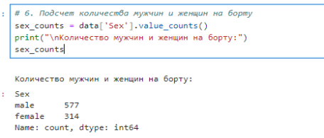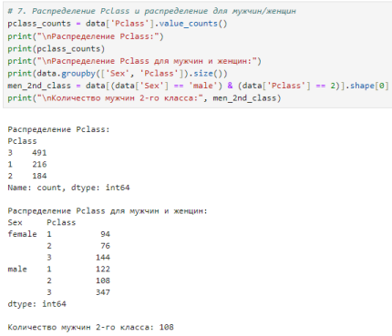

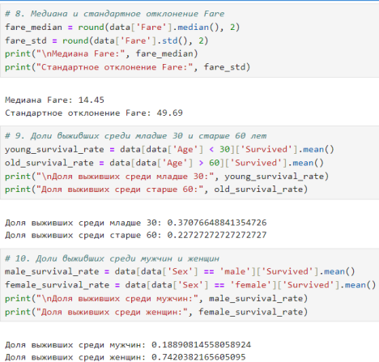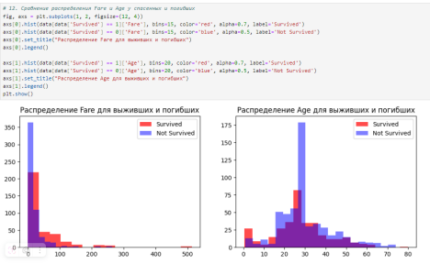

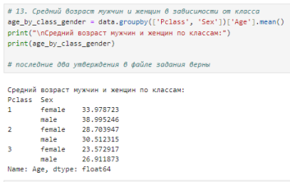

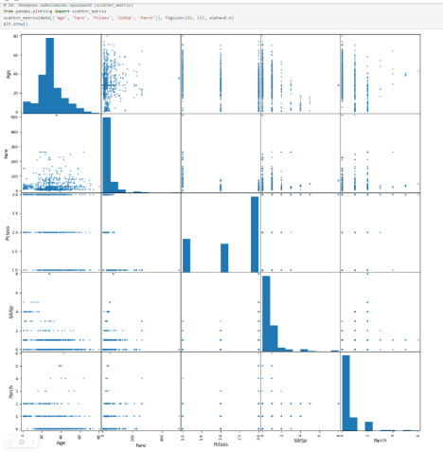

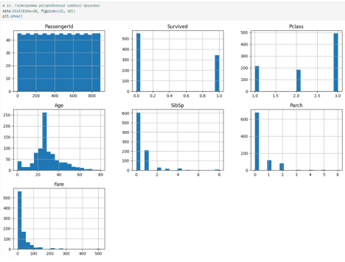

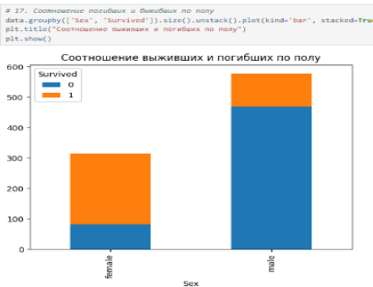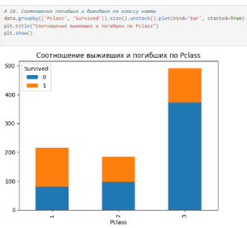

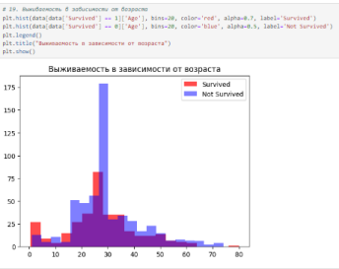

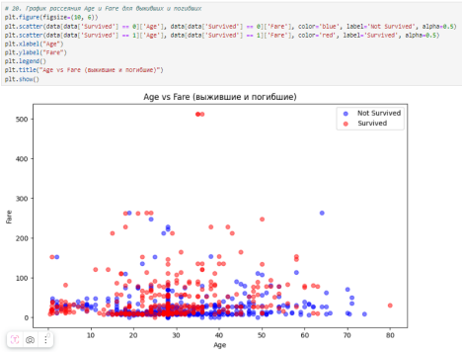

**В конечном итоге, можно сделать вывод, что цена билета, пол и возраст играли ключевую роль для выживания.**